PROJEKTIRANJE ELEKTRIČNIH POSTROJENJA
PRVI MEĐUISPIT
26. 3. 2008.

Broj bodova: 15 Točan odgovor: +1 Netočan odgovor: -0.25 Neodgovoreno: 0
Grupa A

- Kako glasi definicija projektiranja prema važećem Zakonu o prostornom uređenju i gradnji?

- Projektiranje je izrada idejnog i glavnog projekta potrebnog za izdavanje građevne dozvole, izrada izvedbenog projekta za potrebe gradnje te projekta za uklanjanje građevine.
- Projektiranje je izrada idejnog i glavnog projekta potrebnog za izdavanje lokacijske (načelne) i građevne dozvole, izrada izvedbenog projekta za potrebe gradnje te projekta za uklanjanje građevine.
- Projektiranje je izrada idejnog i glavnog projekta potrebnog za izdavanje lokacijske (načelne) i građevne dozvole te izrada izvedbenog projekta za potrebe gradnje.
- Projektiranje je izrada idejnog i glavnog projekta potrebnog za izdavanje lokacijske (načelne) i građevne dozvole.

- Što od navedenog ne sadrži glavni projekt?

a) Projektni zadatak b) Katastarski plan c) Tehnički opis d) Opće dokumente

- Što od navedenog ne sadrži nacrtni dio glavnog projekta?

a) Dispozicijski crtež b) Pregledni nacrt ormara c) Nadomjesnu shemu
d) Ništa od navedenog

- Što od navedenog ne sadrži idejni projekt?

a) Tehnički opis b) Nacrte c) Ekonomsku analizu d) Katastarski izvadak

- S kojom se kraticom u programskom paketu ePLAN označava polje u koje se unosi oznaka elementa (simbola)?

a) TT b) DT c) DD d) TD

- Sklopni aparati se prema IEC standardu na nacrtu označavaju s oznakom:

a) Q b) L c) W d) H

- Svitak, relej ili sklopnik prema IEC standardu na nacrtu ima oznaku:

a) A b) F c) K d) X

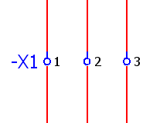
- Koja je ispravna oznaka prema IEC za stezaljku 2 sa slike na lokaciji TETO u ormaru R1?

a) =TETO+R1-X1
b) =TETO+R1-X2
c) =TETO+R1-X12
d) =TETO+R1-X1:2

- Prema IEC standardu oznaka + je:

a) Oznaka više pripadnosti b) Lokacija elementa c) Oznaka elementa d) Oznaka stezaljke

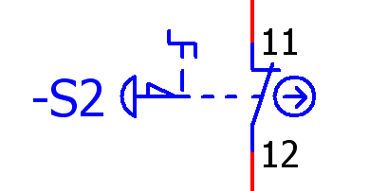
- Simbol sa slike označava:

- Tipkalo
- Signalnu žaruljicu
- Isklop u slučaju nužde
- Prekidač

- Dio oznake elementa K1 koji glasi /1.2 znači da se element K1 ili jedan njegov dio nalazi na:
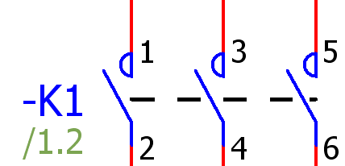
- stranici 1 u stupcu 2 sheme
- stranici 2 u stupcu 1 sheme
- stranici 12 sheme
- stranici 1.2 sheme

- Koja oznaka mjernog strujnog transformatora nije dobra?

a)
b)
c)
d)
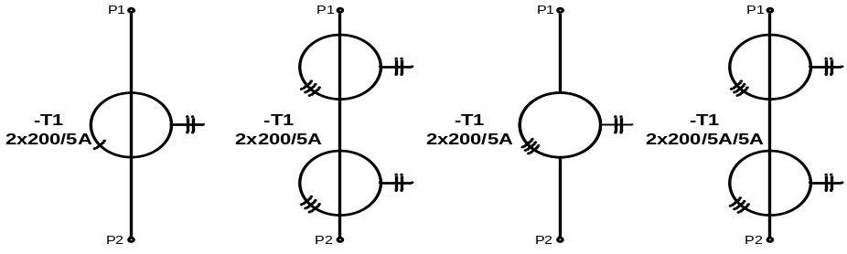

- Što predstavlja simbol sa slike?
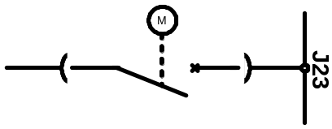
- Izvlačivi niskonaponski prekidač
- Motorska zaštitna sklopka
- Izvlačivi prekidač 10 kV
- Izvlačivi prekidač 20 kV

- Koji od navedenih potencijala nije definiran u programu ePLAN?

a) L b) N c) PE d) EP

- Koja je shema strujnog obuhvatnog transformatora ispravna?

a)
b)
c)
d)
